"КарИУ сайты арқылы жатақхана орнына қалай өтініш беруге болады"
НҰСҚАУЛЫҚ

Пошаговая инструкция
«Как подать заявку на место в общежитии через сайт КарИУ»

- Бірінші қадам: Қарағанды индустриялық университетінің ресми сайтына сілтеме бойынша кіру: https://tttu.edu.kz/
Первый шаг: зайти на официальный сайт Карагандинского индустриального университета по ссылке: https://tttu.edu.kz/

- Екінші қадам: сол жақ панельдегі «Білім алушыларға қызмет көрсету орталығы» бөлімін таңдау
немесе мына сілтеме бойынша кіру: https://tttu.edu.kz/centr-obsluzhivaniya-obuchayushhixsyaservice-learning-centerbilim-alushylar%D2%93a-%D2%9Byzmet-k%D3%A9rsetu-ortaly%D2%93y/
Второй шаг: выбрать на левой панели раздел «Центр обслуживания обучающихся» либо необходимо пройти по ссылке: https://tttu.edu.kz/centr-obsluzhivaniya-obuchayushhixsyaservice-learning-centerbilim-alushylar%D2%93a-%D2%9Byzmet-k%D3%A9rsetu-ortaly%D2%93y/

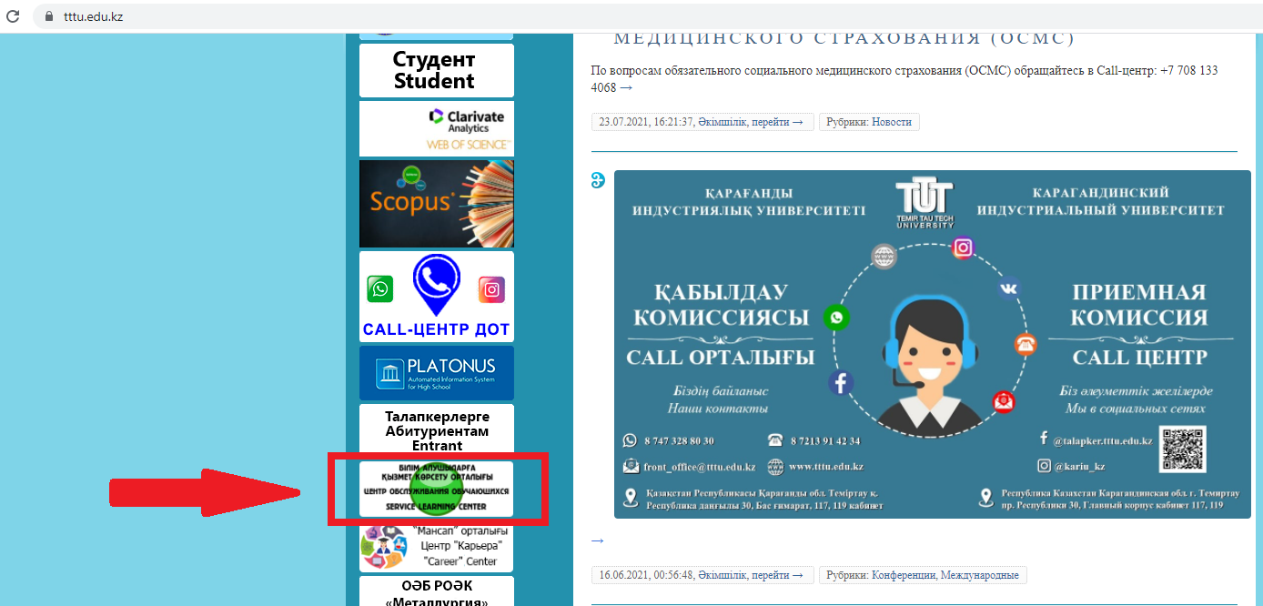

- Үшінші қадам: «ДБҰ қызметтері» бөлімінде «Жатақхана беру» (өтінім онлайн беріледі) тармағын таңдау немесе сізге сілтеме бойынша өту қажет: https://tttu.edu.kz/predostavlenie-obshhezhitiya/
Третий шаг: в разделе «Услуги ЦОО» выбрать пункт «Предоставление общежития (заявка подается онлайн)» либо Вам необходимо пройти по ссылке: https://tttu.edu.kz/predostavlenie-obshhezhitiya/

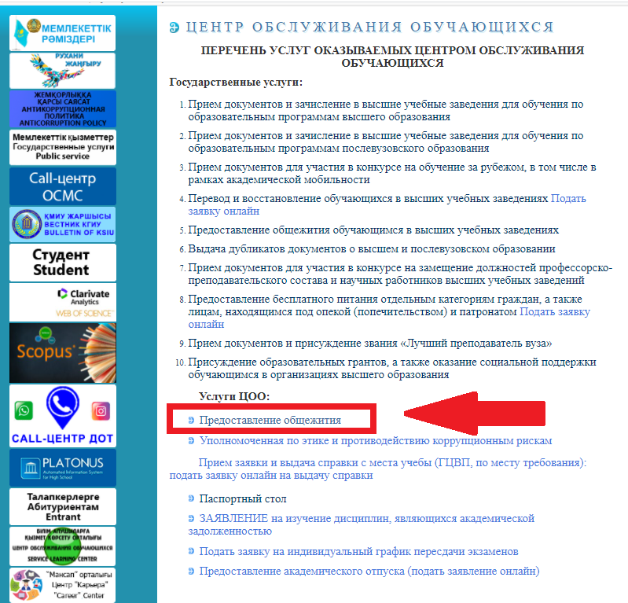

- Бұдан әрі нысанды толтыру қажет, нысанды толтырғаннан кейін «Жіберу» батырмасын басу қажет.
Далее необходимо заполнить форму, после заполнения формы необходимо нажать кнопку «Отправить»

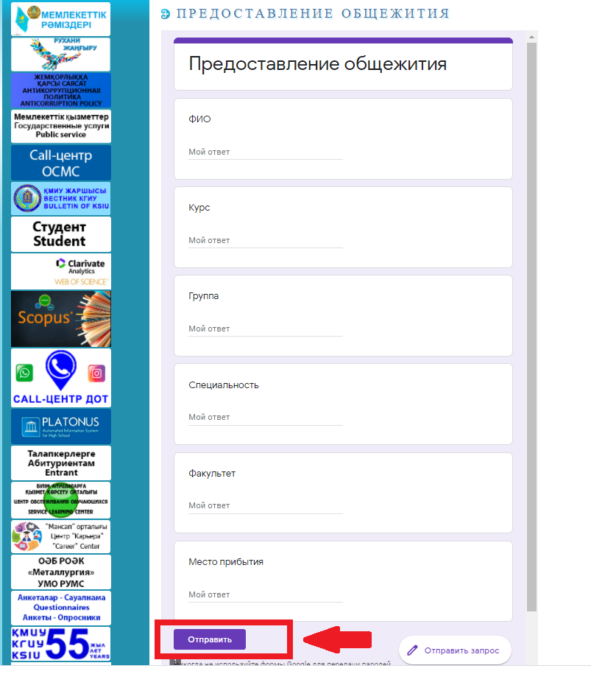

Егер сіздің әрекеттеріңіз дұрыс орындалса-сіз келесі хабарламаны көресіз:

Если Ваши действия были выполнены правильно - вы увидите следующее сообщение:
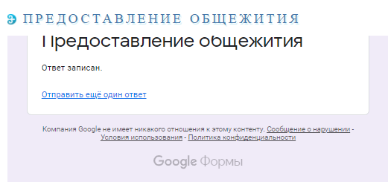

Бұл мемлекеттік қызметті жоғары оқу орындары "жоғары және жоғары оқу орнынан кейінгі білім беру саласында көрсетілетін мемлекеттік қызметтер стандарттарын бекіту туралы" Қазақстан Республикасы Білім және ғылым министрінің 2015 жылғы 10 сәуірдегі № 189 бұйрығымен бекітілген "Жоғары оқу орындарында білім алушыларға жатақхана беру" мемлекеттік көрсетілетін қызмет стандарты (нормативтік құқықтық актілерді мемлекеттік тіркеу тізілімінде № 11286 болып тіркелген) негізінде көрсетеді.

Данная Государственная услуга оказывается высшими учебными заведениями на основании стандарта государственной услуги "Предоставление общежития обучающимся в высших учебных заведениях", утвержденного приказом Министра образования и науки Республики Казахстан от 10 апреля 2015 года № 189 "Об утверждении стандартов государственных услуг, оказываемых в сфере высшего и послевузовского образования" (зарегистрирован в Реестре государственной регистрации нормативных правовых актов за № 11286).

